SONIDO

Contenidos
- 1 SONIDO, RUIDO Y SILENCIO
- 2 CUALIDADES DEL SONIDO
- 3 PARA SABER MÁS...
- 4 ACTIVIDADES

SONIDO, RUIDO Y SILENCIO
El sonido es un fenómeno físico que se produce cuando un objeto vibra. La vibración se transmite en forma de ondas sonoras que viajan a través de diferentes medios: aire, agua, madera… La velocidad del sonido en el aire es 340 metros por segundo (m/s).
El oído es el órgano que nos permite percibir el sonido. La audición es el proceso en el que las ondas sonoras son captadas por el oído externo y hacen que el tímpano vibre en el oído medio. Estas vibraciones se transforman en impulsos eléctricos y se transmiten al cerebro en el oído interno.
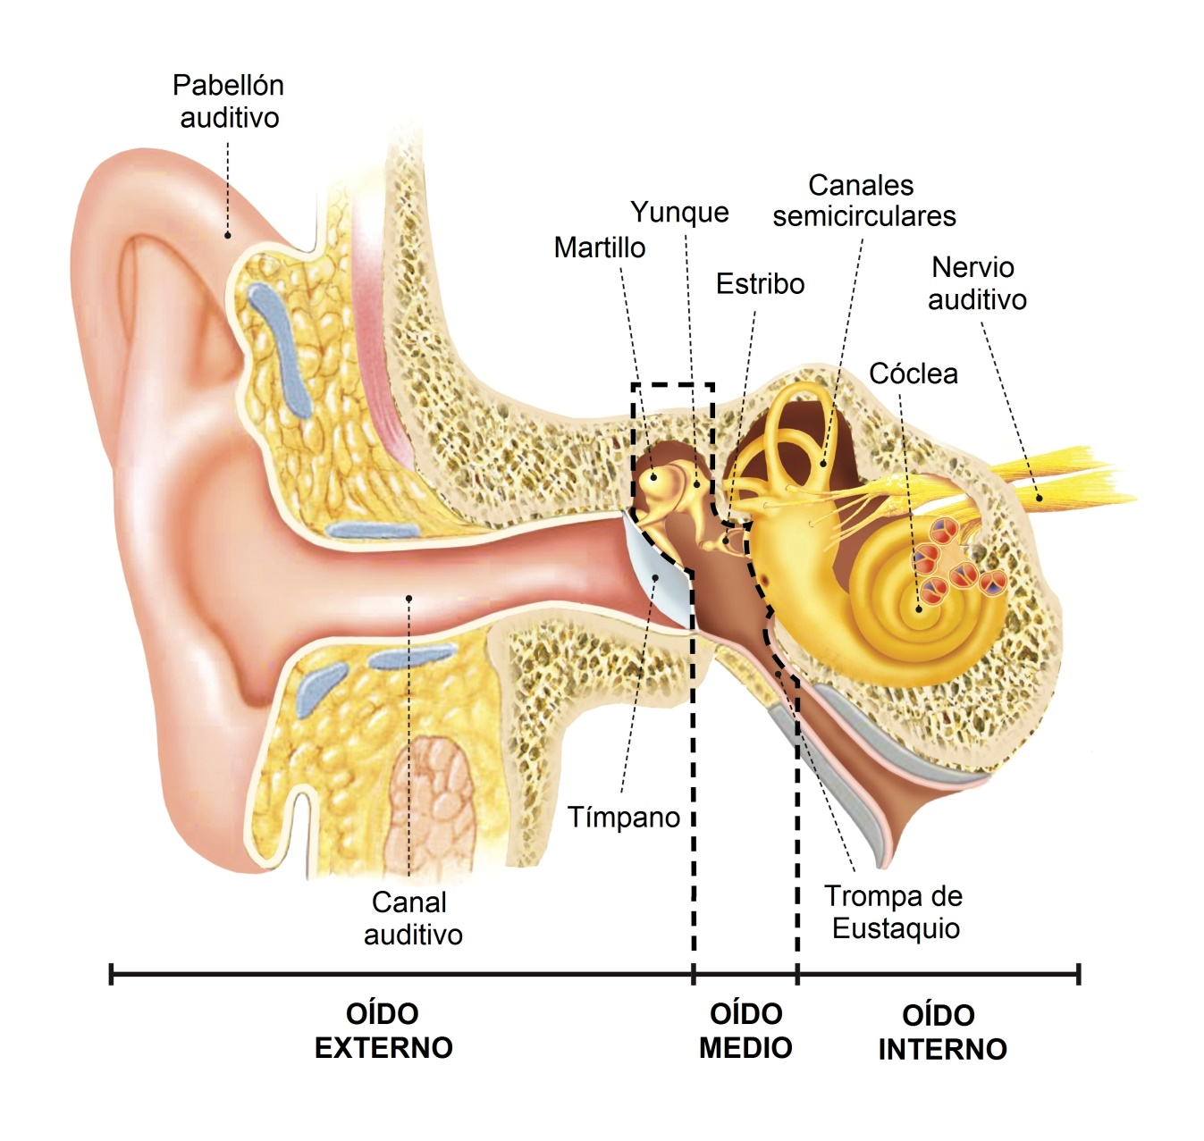

El oído humano no puede detectar todos los sonidos.
- En cuanto a la altura, el rango de frecuencias que el ser humano es capaz de percibir suele estar entre 20 y 20.000 hertzios (Hz). Las frecuencias por debajo de estos límites se conocen como infrasonidos y las que quedan por encima se denominan ultrasonidos. La edad y la exposición prolongada a sonidos fuertes pueden reducir significativamente la capacidad para oír las frecuencias altas.
Test auditivo
- En cuanto a la intensidad, el rango de intensidades que el ser humano es capaz de percibir suele estar entre 10 decibelios (dB) que es el umbral de audibilidad y 120 decibelios (dB) que es el umbral de dolor.
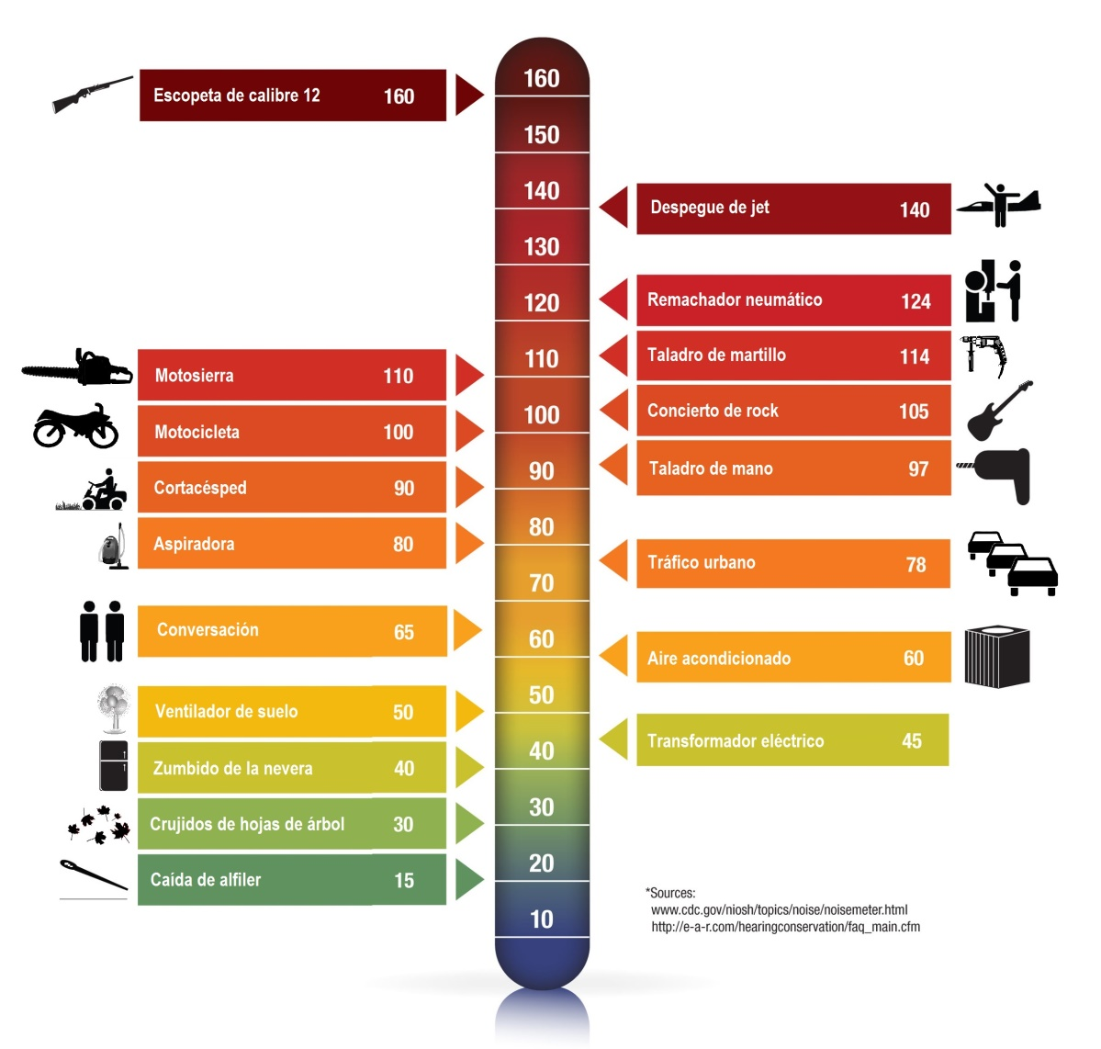
Escala de decibelios (clic para ampliar la imagen)

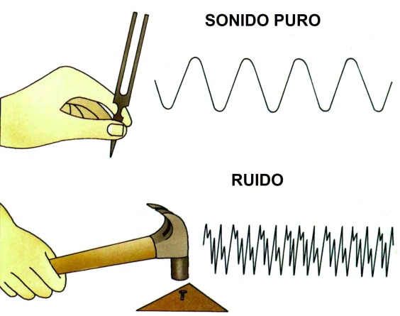
El ruido suele definirse como una experiencia auditiva desagradable, pero esta definición es subjetiva. La diferencia entre ruido y sonido se encuentra en el tipo de onda que producen. La onda producida por un sonido es regular y la producida por un ruido es irregular.

La contaminación acústica se produce cuando el volumen del sonido es demasiado alto. Es un problema muy común en nuestra sociedad y puede ser dañino para nuestra salud. Algunas causas del ruido ambiental son: los medios de transporte, las actividades industriales y de construcción, etc. Entre los efectos del ruido sobre la salud están: la pérdida de audición, los trastornos del sueño, el estrés y las conductas agresivas.
El silencio es la ausencia de sonido o ruido. En música es un elemento tan esencial como el sonido, ya que ambos elementos constituyen la base de la creación musical.
Los compositores usan los silencios con diversos objetivos: como contraste con los sonidos, como una breve pausa entre frases o secciones; o como inicio o fin de una obra musical. Algunos compositores como John Cage han utilizado el silencio como elemento principal en sus obras. Ejemplo: 4’33’’ de John Cage. Esta pieza está constituida por 4 minutos y 33 segundos de silencio.

"No existe el silencio.
Siempre está ocurriendo algo que produce un sonido."
– John Cage

CUALIDADES DEL SONIDO
Todo sonido tiene cuatro cualidades: intensidad, altura, duración y timbre.
Intensidad: es la cualidad del sonido que depende de la amplitud de onda y nos permite distinguir los sonidos fuertes de los suaves. La intensidad del sonido se representa en partituras mediante indicaciones dinámicas.
 | 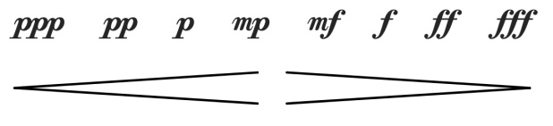
  Sonido fuerte | 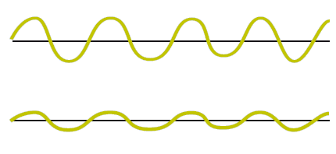
  Sonido suave
Altura: es la cualidad del sonido que depende de la frecuencia de onda y nos permite distinguir los sonidos graves de los agudos. La altura del sonido se representa en partituras mediante notas musicales.
 | 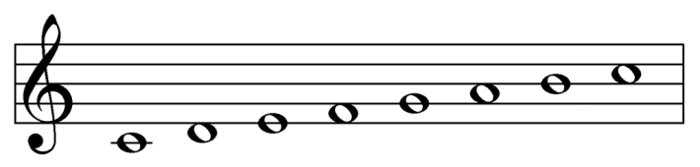
  Sonido grave | 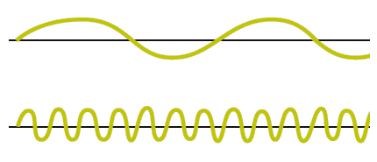
  Sonido agudo
Duración: es la cualidad del sonido que depende de la persistencia de la onda y nos permite distinguir los sonidos cortos de los largos. La duración del sonido se representa en partituras mediante figuras y silencios musicales.
 | 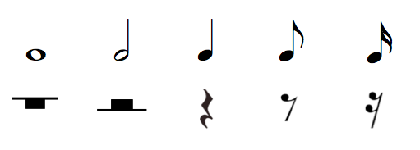
  Sonido largo | 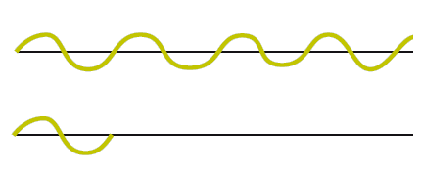
  Sonido corto
Timbre: es la cualidad del sonido que nos permite distinguir el objeto que produce el sonido (diversas voces e instrumentos). Depende de la forma del objeto, del material del que está hecho y el método utilizado para producir el sonido. El resultado es una onda compleja formada por un sonido fundamental y sus armónicos.
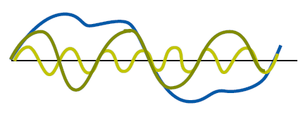 | 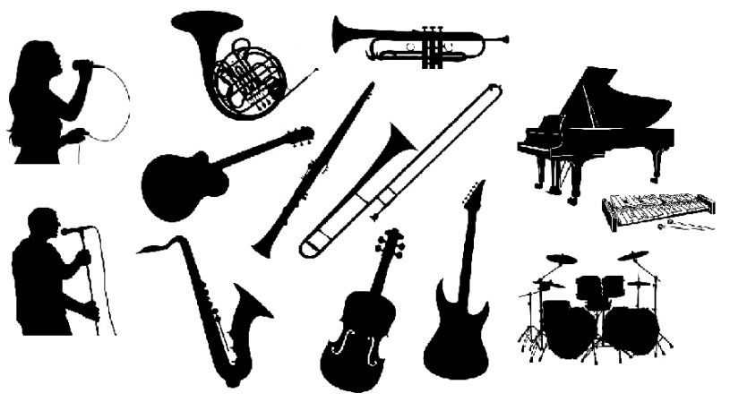

CUALIDADES | DEPENDE DE | DISTINCIÓN | ONDAS
INTENSIDAD | Amplitud de onda  (dB) | Fuerte
INTENSIDAD | Amplitud de onda  (dB) | Suave
ALTURA | Frecuencia de onda  (Hz) | Grave
ALTURA | Frecuencia de onda  (Hz) | Agudo
DURACIÓN | Persistencia de onda | Largo
DURACIÓN | Persistencia de onda | Corto
TIMBRE | Armónicos | Voces
TIMBRE | Armónicos | Instrumentos

PARA SABER MÁS...
- El oído / Tus oídos
- Modelo interactivo del oído
- Acústica: the wikisinger
- Contaminación acústica

ACTIVIDADES
1. Escucha los ejemplos musicales e identifica la cualidad del sonido que predomina en cada una.
a) Gustav Holst - Jupiter
b) Brahms - Sinfonía n. 3 mov. 3
c) Beethoven - Sinfonía n. 7 mov. 2
d) R. Strauss - Also sprach Zarathustra
Gustav Holst - Jupiter | Brahms - Sinfonía n. 3 mov. 3 | Beethoven - Sinfonía n. 7 mov. 2 | R. Strauss - Also sprach Zarathustra

2. Indica qué onda representa cada sonido.
Grave: número __  Agudo: número __  Largo: número __  Corto: número __  Fuerte: número __  Suave: número __ | 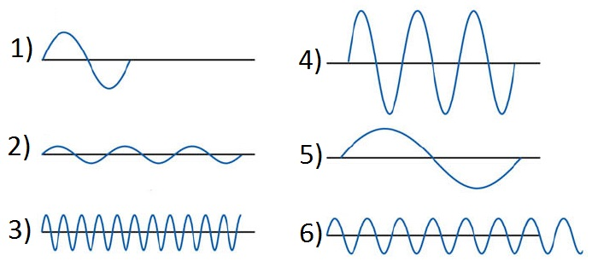
3. Tarea del sonómetro.
a) Mide 5 sonidos que haya a tu alrededor con una app de sonómetro y escribe el resultado en dB.
- Sound Meter para android.
- Decibel 10th para iOS.
b) Descríbelos usando estos adjetivos: agradable, desagradable, irritante, estresante, sereno, calmado.
 | Sonidos | Decibelios (dB) | Descripción
1
2
3
4
5
c) Analiza los resultados: ¿Tienes contaminación acústica en tu barrio? ¿Cómo podemos reducir la contaminación acústica?

